В рамках Года гражданской обороны

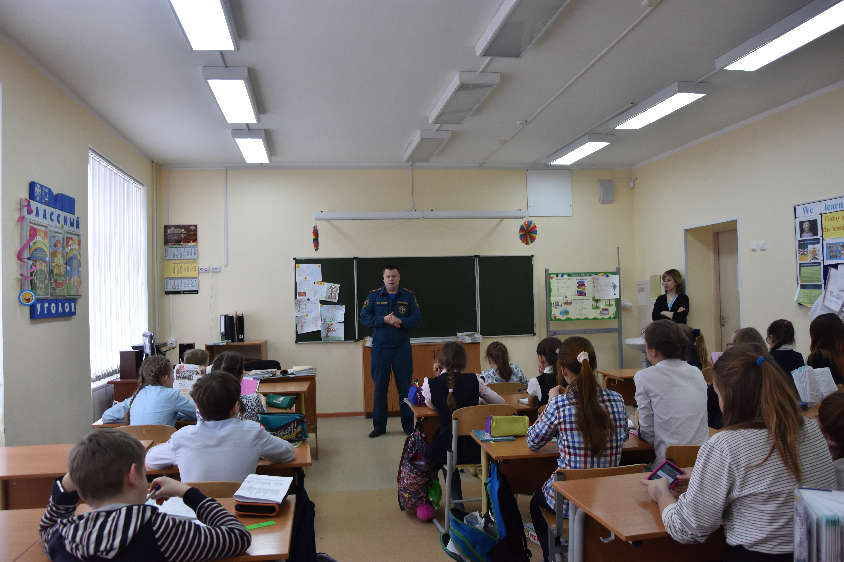
В рамках Года Гражданской обороны сотрудник 1 регионального отдела надзорной деятельности и профилактической работы Управления по ТиНАО Главного управления МЧС России по г. Москве провели занятия и познавательные беседы для подрастающего поколения.
В ходе занятия воспитанники Дома интерната расположенного в поселении Филимонокское узнали об истории становления Гражданской обороны, о ее функциях и задачах в современных условиях
Воспитанники Детского дома с интересом слушали инспектора о том, как осуществляется оповещение населения, какие средства индивидуальной и коллективной защиты бывают и для чего они предназначены. Так же инспектор послушал истории ребят и рассказал им случаи из трудовых будней.
Проведенный урок вызвал у детей большой интерес к профессии и множество эмоций. Они узнали для себя много нового и полезного.
В ходе беседы со школьниками инспектор особое внимание уделил действиям при возникновении пожара и других чрезвычайных ситуаций, а также напомнил о номерах вызова пожарной охраны.
Беседа оказалась не только интересной, но и познавательной.
Целью и задачей проведения таких мероприятий, является пропаганда культуры безопасности жизнедеятельности среди подрастающего поколения, популяризация профессий спасателя и пожарного.

1 региональный отдел надзорной деятельности
и профилактической работы Управления по ТиНАО
Главного управления МЧС России по г. Москве

